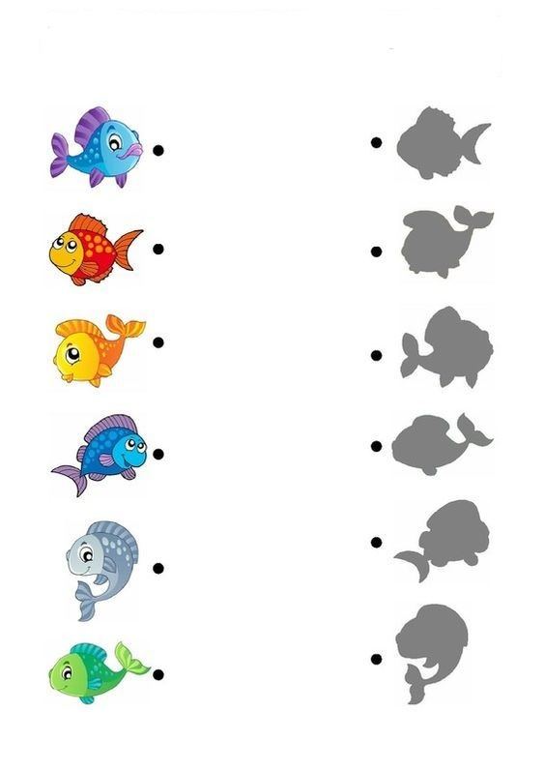

SPOJ RYBKU SO SPRÁVNYM TIEŇOM, KTORÝ K NEJ PATRÍ.

